Документ предоставлен КонсультантПлюс

КОМИТЕТ ГОСУДАРСТВЕННОЙ ОХРАНЫ ОБЪЕКТОВ
КУЛЬТУРНОГО НАСЛЕДИЯ ВОЛГОГРАДСКОЙ ОБЛАСТИ

ПРИКАЗ
от 6 июля 2023 г. N 300

ОБ УСТАНОВЛЕНИИ ЗОН ОХРАНЫ РЯДА ОБЪЕКТОВ КУЛЬТУРНОГО
НАСЛЕДИЯ РЕГИОНАЛЬНОГО ЗНАЧЕНИЯ, РАСПОЛОЖЕННЫХ НА ТЕРРИТОРИИ
ГОРОДСКОГО ОКРУГА ГОРОД-ГЕРОЙ ВОЛГОГРАД, НОВОНИКОЛАЕВСКОГО
И СУРОВИКИНСКОГО РАЙОНОВ ВОЛГОГРАДСКОЙ ОБЛАСТИ, УТВЕРЖДЕНИИ
ТРЕБОВАНИЙ К ГРАДОСТРОИТЕЛЬНЫМ РЕГЛАМЕНТАМ В ГРАНИЦАХ
ДАННЫХ ЗОН

В соответствии со статьей 34, пунктом 6 статьи 34.1 Федерального закона от 25 июня 2002 г. N 73-ФЗ "Об объектах культурного наследия (памятниках истории и культуры) народов Российской Федерации", статьями 57.1, 106 Земельного кодекса Российской Федерации, пунктом 15 Положения о зонах охраны объектов культурного наследия (памятников истории и культуры) народов Российской Федерации, утвержденного постановлением Правительства Российской Федерации от 12 сентября 2015 г. N 972 "Об утверждении Положения о зонах охраны объектов культурного наследия (памятников истории и культуры) народов Российской Федерации и о признании утратившими силу отдельных положений нормативных правовых актов Правительства Российской Федерации", статьей 10 Закона Волгоградской области от 01 июля 2009 г. N 1908-ОД "Об объектах культурного наследия (памятниках истории и культуры) народов Российской Федерации на территории Волгоградской области", Порядком принятия решения об установлении, изменении зон охраны объектов культурного наследия регионального значения, зон охраны объектов культурного наследия местного (муниципального) значения, утверждения требований к градостроительным регламентам в границах территорий данных зон, утвержденным приказом комитета государственной охраны объектов культурного наследия Волгоградской области от 14 марта 2019 г. N 43, Положением о комитете государственной охраны объектов культурного наследия Волгоградской области, утвержденным постановлением Администрации Волгоградской области от 19 декабря 2016 г. N 697-п, приказываю:
1. Установить зоны охраны и утвердить требования к градостроительным регламентам в границах зон охраны объектов культурного наследия регионального значения:
1.1. "Могила капитана Зинченко С.О.", расположенного по адресу: Волгоградская область, г. Волгоград, Красноармейский район, ул. Арсеньева, 2, согласно приложению 1;
1.2. "Братская могила участников гражданской войны, погибших в борьбе за власть Советов", расположенного по адресу: Волгоградская область, Новониколаевский район, х. Орловский, ул. Центральная, 6а, согласно приложению 2;
1.3. "Братская могила советских воинов, погибших в период Сталинградской битвы", расположенного по адресу: Волгоградская область, Новониколаевский район, р.п. Новониколаевский, ул. Народная, 85а, согласно приложению 3;
1.4. "Братская могила участников гражданской войны, погибших в борьбе за власть Советов", расположенного по адресу: Волгоградская область, Новониколаевский район, р.п. Новониколаевский, ул. Станционная, 25в, согласно приложению 4;
1.5. "Здание, в котором выступал видный военачальник Ворошилов Климент Ефремович", расположенного по адресу: Волгоградская область, Суровикинский район, г. Суровикино, ул. Ленина, 65, согласно приложению 5.
2. Признать утратившими силу:
приложение 9 к приказу комитета государственной охраны объектов культурного наследия Волгоградской области от 04 декабря 2020 г. N 431 "Об утверждении описания местоположения границ защитных зон объектов культурного наследия, расположенных на территории Новониколаевского района Волгоградской области, режима использования земель в границах данных защитных зон";
приложения 5, 6 к приказу комитета государственной охраны объектов культурного наследия Волгоградской области от 29 декабря 2020 г. N 479 "Об утверждении описания местоположения границ защитных зон объектов культурного наследия, расположенных на территории Урюпинского и Новониколаевского районов Волгоградской области, режима использования земель в границах данных защитных зон";
приложение 10 к приказу комитета государственной охраны объектов культурного наследия Волгоградской области от 11 ноября 2020 г. N 318 "Об утверждении описания местоположения границ защитных зон объектов культурного наследия, расположенных на территории Суровикинского и Калачевского районов Волгоградской области, режима использования земель в границах данных защитных зон".
3. Настоящий приказ вступает в силу со дня его подписания и подлежит официальному опубликованию.

Председатель комитета
А.Ю.БАЖЕНОВ

Приложение 1
к приказу
комитета государственной
охраны объектов
культурного наследия
Волгоградской области
от 06.07.2023 N 300

Границы зоны охраны объекта культурного наследия
регионального значения "Могила капитана Зинченко С.О.",
расположенного по адресу: Волгоградская область,
г. Волгоград, Красноармейский район, ул. Арсеньева, 2

1. Графическое описание местоположения границ зоны охраны
объекта культурного наследия регионального значения "Могила
капитана Зинченко С.О.", расположенного по адресу:
Волгоградская область, г. Волгоград, Красноармейский район,
ул. Арсеньева, 2

1.1. Сведения о зоне охраны объекта культурного наследия
регионального значения "Могила капитана Зинченко С.О.",
расположенного по адресу: Волгоградская область,
г. Волгоград, Красноармейский район, ул. Арсеньева, 2
(далее именуется - зона охраны)

N п/п | Характеристика зоны охраны | Описание характеристик зоны охраны
1 | 2 | 3
1. | Местоположение зоны охраны | Волгоградская область, г. Волгоград, Красноармейский район, ул. Арсеньева, 2
2. | Площадь +/- величина погрешности определения площади 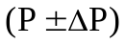 | 2715 кв. м +/- 23 кв. м
3. | Иные характеристики зоны охраны | -

1.2. Сведения о местоположении границ зоны охраны

1.2.1. Система координат: МСК-34 зона 1.
1.2.2. Сведения о характерных точках границ зоны охраны:

Обозначение характерных точек границ | Координаты (метров) |  | Метод определения координат характерной точки | Средняя квадратическая погрешность положения характерной точки (М_{t}) (метров) | Описание обозначения точки на местности (при наличии)
Обозначение характерных точек границ | X | Y | Метод определения координат характерной точки |  | Описание обозначения точки на местности (при наличии)
1 | 2 | 3 | 4 | 5 | 6
Охранная зона (ОЗ-1)
н9 | 462221,47 | 1408824,09 | Картометрический метод | 0,1 | -
н10 | 462221,47 | 1408839,09 | Картометрический метод | 0,1 | -
н11 | 462206,47 | 1408839,09 | Картометрический метод | 0,1 | -
н12 | 462206,47 | 1408824,09 | Картометрический метод | 0,1 | -
н9 | 462221,47 | 1408824,09 | Картометрический метод | 0,1 | -
н1 | 462216,47 | 1408829,09 | Картометрический метод | 0,1 | -
н2 | 462216,47 | 1408834,09 | Картометрический метод | 0,1 | -
н3 | 462211,47 | 1408834,09 | Картометрический метод | 0,1 | -
н4 | 462211,47 | 1408829,09 | Картометрический метод | 0,1 | -
н1 | 462216,47 | 1408829,09 | Картометрический метод | 0,1 | -
Охранная зона (ОЗ-2)
н13 | 462476,76 | 1409218,18 | Картометрический метод | 0,1 | -
н5 | 462478,44 | 1409253,03 | Картометрический метод | 0,1 | -
н8 | 462406,53 | 1409258,35 | Картометрический метод | 0,1 | -
н14 | 462404,85 | 1409223,50 | Картометрический метод | 0,1 | -
н13 | 462476,76 | 1409218,18 | Картометрический метод | 0,1 | -

1.3. Ситуационный план границ зоны охраны

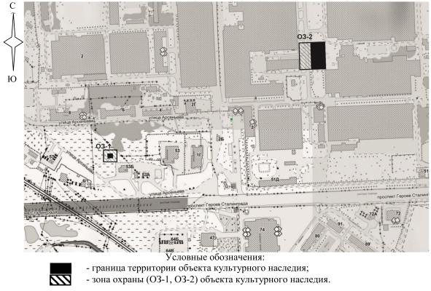

1.3.1. Схема границ зоны охраны

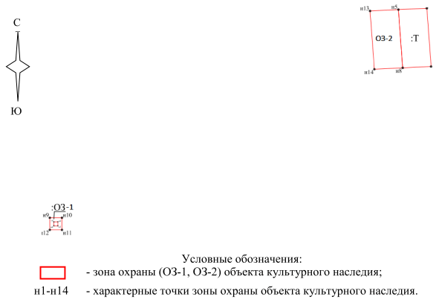

2. Текстовое описание местоположения границ зоны охраны

2.1. Внешние границы охранной зоны (ОЗ-1) проходят:
от точки н9 до точки н10 в направлении на восток - 15 м;
от точки н10 до точки н11 в направлении на юг - 15 м;
от точки н11 до точки н12 в направлении на запад - 15 м;
от точки н12 до точки н9 в направлении на север, замыкая контур, - 15 м.
Внутренние границы охранной зоны (ОЗ-1) проходят:
от точки н1 до точки н2 в направлении на восток - 5 м;
от точки н2 до точки н3 в направлении на юг - 5 м;
от точки н3 до точки н4 в направлении на запад - 5 м;
от точки н4 до точки н1 в направлении на север, замыкая контур, - 5 м.
2.2. Границы охранной зоны (ОЗ-2) проходят:
от точки н13 до точки н5 в направлении на северо-восток - 34,89 м;
от точки н5 до точки н8 в направлении на юго-восток - 72,11 м;
от точки н8 до точки н14 в направлении на юго-запад - 34,89 м;
от точки н14 до точки н13 в направлении на северо-запад, замыкая контур, - 72,11 м.

Требования к градостроительным регламентам в границах зоны
охраны объекта культурного наследия регионального значения
"Могила капитана Зинченко С.О.", расположенного по адресу:
Волгоградская область, г. Волгоград, Красноармейский район,
ул. Арсеньева, 2

В границах охранной зоны (ОЗ-1, ОЗ-2) запрещается:
строительство объектов капитального строительства, а также размещение некапитальных строений и сооружений;
реконструкция и прокладка новых инженерных коммуникаций и сооружений наземным и надземным способами, включая размещение высоковольтных линий электропередач, вышек сотовой связи;
размещение парковок;
применение строительных технологий, оказывающих негативное воздействие на объект культурного наследия и памятные знаки;
установка всех видов рекламных конструкций;
размещение информационных конструкций, содержащих сведения об объекте культурного наследия, истории места и связанных с ним исторических событий, высотой более 2,0 м и площадью информационного поля более 1,5 кв. м;
замусоривание территории, складирование пожароопасных и взрывоопасных материалов;
иная хозяйственная деятельность, за исключением:
работ по обеспечению сохранности объекта культурного наследия;
работ по благоустройству территории, которые включают:
установку (при необходимости) новых памятных знаков, посвященных истории места и связанных с ним исторических событий;
проведение работ по озеленению: разбивка газонов и цветников, сохранение существующих деревьев и кустарников, при необходимости их санация, посадка новых деревьев и кустарников;
применение в дорожном покрытии натуральных материалов (камень) или тротуарной плитки с использованием серых и коричневых цветовых гамм;
установку малых архитектурных форм (урн, скамеек), а также отдельно стоящих средств наружного освещения (фонари), отвечающих требованиям формирования историко-мемориальной среды;
установку по границе историко-мемориальной территории просматриваемого ограждения (забора) высотой не более 1,2 м;
размещение временных элементов событийного характера (мобильные информационные конструкции), включая праздничное оформление.
Осуществление разрешенных мероприятий в границах охранной зоны объекта культурного наследия, сопряженной с границей его территории, проводится при условии разработки раздела об обеспечении сохранности объекта культурного наследия в составе проектной документации.

Приложение 2
к приказу
комитета государственной
охраны объектов
культурного наследия
Волгоградской области
от 06.07.2023 N 300

Границы зоны охраны объекта культурного наследия
регионального значения "Братская могила участников
гражданской войны, погибших в борьбе за власть Советов",
расположенного по адресу: Волгоградская область,
Новониколаевский район, х. Орловский, ул. Центральная, 6а

1. Графическое описание местоположения границ зоны охраны
объекта культурного наследия регионального значения
"Братская могила участников гражданской войны, погибших
в борьбе за власть Советов", расположенного по адресу:
Волгоградская область, Новониколаевский район, х. Орловский,
ул. Центральная, 6а

1.1. Сведения о зоне охраны объекта культурного наследия
регионального значения "Братская могила участников
гражданской войны, погибших в борьбе за власть Советов",
расположенного по адресу: Волгоградская область,
Новониколаевский район, х. Орловский, ул. Центральная, 6а
(далее именуется - зона охраны)

N п/п | Характеристика зоны охраны | Описание характеристик зоны охраны
1 | 2 | 3
1. | Местоположение зоны охраны | Волгоградская область, Новониколаевский район, х. Орловский, ул. Центральная, 6а
2. | Площадь +/- величина погрешности определения площади | 3995 кв. м +/- 1 кв. м
3. | Иные характеристики зоны охраны | -

1.2. Сведения о местоположении границ зон охраны

1.2.1. Система координат: МСК-34 зона 1.
1.2.2. Сведения о характерных точках границ зон охраны:

Обозначение характерных точек границ | Координаты (метров) |  | Метод определения координат характерной точки | Средняя квадратическая погрешность положения характерной точки (М_{t}) (метров) | Описание обозначения точки на местности (при наличии)
Обозначение характерных точек границ | X | Y | Метод определения координат характерной точки |  | Описание обозначения точки на местности (при наличии)
1 | 2 | 3 | 4 | 5 | 6
1 | 740624,63 | 1252899,22 | Аналитический метод  Аналитический метод | 0,1 | -
2 | 740633,67 | 1252933,17 | Аналитический метод  Аналитический метод | 0,1 | -
3 | 740625,51 | 1252948,09 | Аналитический метод  Аналитический метод | 0,1 | -
4 | 740624,96 | 1252957,22 | Аналитический метод  Аналитический метод | 0,1 | -
5 | 740580,09 | 1252954,66 | Аналитический метод  Аналитический метод | 0,1 | -
6 | 740544,59 | 1252955,60 | Аналитический метод  Аналитический метод | 0,1 | -
7 | 740547,53 | 1252935,25 | Аналитический метод  Аналитический метод | 0,1 | -
8 | 740556,88 | 1252912,72 | Аналитический метод  Аналитический метод | 0,1 | -
9 | 740569,17 | 1252902,26 | Аналитический метод  Аналитический метод | 0,1 | -
1 | 740624,63 | 1252899,22 | Аналитический метод  Аналитический метод | 0,1 | -
10 | 740600,79 | 1252918,39 | Аналитический метод  Аналитический метод | 0,1 | -
11 | 740601,57 | 1252928,25 | Аналитический метод  Аналитический метод | 0,1 | -
12 | 740581,84 | 1252929,77 | Аналитический метод  Аналитический метод | 0,1 | -
13 | 740581,07 | 1252919,94 | Аналитический метод  Аналитический метод | 0,1 | -
10 | 740600,79 | 1252918,39 | Аналитический метод  Аналитический метод | 0,1 | -

1.3. План границ зон охраны

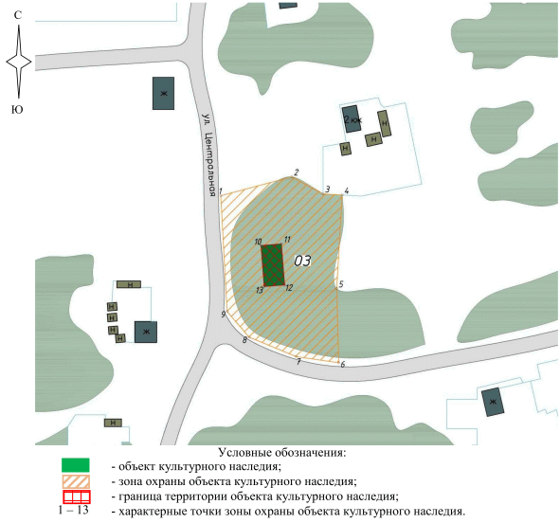

2. Текстовое описание местоположения границ зоны охраны

Внешние границы зоны охраны проходят:
от точки 1 до точки 2 в направлении на северо-восток - 35,14 м;
от точки 2 до точки 3 в направлении на юго-восток - 17,00 м;
от точки 3 до точки 4 в направлении на юго-восток - 9,15 м;
от точки 4 до точки 5 в направлении на юго-запад - 44,95 м;
от точки 5 до точки 6 в направлении на юго-восток - 35,51 м;
от точки 6 до точки 7 в направлении на северо-запад - 20,55 м;
от точки 7 до точки 8 в направлении на северо-запад - 24,04 м;
от точки 8 до точки 9 в направлении на северо-запад - 16,13 м;
от точки 9 до точки 1 в направлении на северо-запад, замыкая контур, - 55,54 м.
Внутренние границы зоны охраны проходят:
от точки 10 до точки 11 в направлении на северо-восток - 9,89 м;
от точки 11 до точки 12 в направлении на юго-восток - 19,78 м;
от точки 12 до точки 13 в направлении на юго-запад - 9,86 м;
от точки 13 до точки 10 в направлении на северо-запад, замыкая контур, - 19,78 м.

Требования к градостроительным регламентам в границах зоны
охраны объекта культурного наследия регионального значения
"Братская могила участников гражданской войны, погибших
в борьбе за власть Советов", расположенного по адресу:
Волгоградская область, Новониколаевский район, х. Орловский,
ул. Центральная, 6а

В границах зоны охраны объекта культурного наследия запрещается:
размещение объектов, являющихся источниками повышенной пожаро- и взрывоопасности;
строительство объектов капитального строительства, за исключением применения специальных мер, направленных на сохранение и восстановление (регенерацию) историко-градостроительной и (или) природной среды объекта культурного наследия;
строительство капитальных линейных объектов инженерной инфраструктуры (внешние сети водоснабжения, канализации, теплоснабжения, газоснабжения), а также реконструкция линейных объектов инженерной инфраструктуры с увеличением их габаритов в наземной части;
изменение отметок рельефа более чем на 0,25 м;
размещение площадок для хранения и складирования бытовых и промышленных отходов;
установка и эксплуатация всех типов наружной рекламы;
размещение временных построек и объектов, за исключением временных построек и объектов, необходимых для осуществления работ по сохранению объекта культурного наследия, временных элементов событийного и праздничного оформления;
размещение телевизионных и радиоантенн, базовых станций сотовой связи.
В границах зоны охраны объекта культурного наследия разрешается:
применение специальных мер, направленных на сохранение и восстановление (регенерацию) историко-градостроительной и (или) природной среды объекта культурного наследия;
проведение мероприятий, направленных на обеспечение пожарной и экологической безопасности;
строительство подземным способом некапитальных инженерных коммуникаций, необходимых для благоустройства территории;
реконструкция существующих линейных объектов инженерной инфраструктуры (внешние сети водоснабжения, канализации, теплоснабжения, газоснабжения, электроснабжения, телефонизации, Интернет) без увеличения их габаритов в наземной части;
проведение работ по благоустройству и регулировке озеленения территории, в том числе:
организация пешеходных и велосипедных дорожек, с использованием в покрытии натуральных материалов (камень, дерево, гравийная смесь и другие) или имитирующих натуральные материалов (тротуарная плитка серых и коричневых оттенков);
посадка деревьев, кустарников, разбивка газонов и цветников, санация в целях улучшения условий восприятия объекта культурного наследия, санитарная рубка;
установка информационных конструкций, содержащих сведения об истории места и связанных с ним исторических событий высотой не более 2 м и площадью информационного поля не более 1,5 м;
установка ограждений, просвет которых не менее 50 процентов поверхности ограждения и высотой не более 1,5 м.

Приложение 3
к приказу
комитета государственной
охраны объектов
культурного наследия
Волгоградской области
от 06.07.2023 N 300

ГРАНИЦЫ ЗОНЫ ОХРАНЫ ОБЪЕКТА КУЛЬТУРНОГО НАСЛЕДИЯ
РЕГИОНАЛЬНОГО ЗНАЧЕНИЯ "БРАТСКАЯ МОГИЛА СОВЕТСКИХ ВОИНОВ,
ПОГИБШИХ В ПЕРИОД СТАЛИНГРАДСКОЙ БИТВЫ", РАСПОЛОЖЕННОГО
ПО АДРЕСУ: ВОЛГОГРАДСКАЯ ОБЛАСТЬ, НОВОНИКОЛАЕВСКИЙ РАЙОН,
Р.П. НОВОНИКОЛАЕВСКИЙ, УЛ. НАРОДНАЯ, 85А

1. Графическое описание местоположения границ зоны охраны
объекта культурного наследия регионального значения
"Братская могила советских воинов, погибших в период
Сталинградской битвы", расположенного по адресу:
Волгоградская область, Новониколаевский район,
р.п. Новониколаевский, ул. Народная, 85а

1.1. Сведения о зоне охраны объекта культурного наследия
регионального значения "Братская могила советских воинов,
погибших в период Сталинградской битвы", расположенного
по адресу: Волгоградская область, Новониколаевский район,
р.п. Новониколаевский, ул. Народная, 85а
(далее именуется - зона охраны)

N п/п | Характеристика зоны охраны | Описание характеристик зоны охраны
1 | 2 | 3
1. | Местоположение зоны охраны | Волгоградская область, Новониколаевский район, р.п. Новониколаевский, ул. Народная, 85а
2. | Площадь +/- величина погрешности определения площади | 2801 кв. м +/- 1 кв. м
3. | Иные характеристики зоны охраны | -

1.2. Сведения о местоположении границ зоны охраны

1.2.1. Система координат: МСК-34 зона 1.
1.2.2. Сведения о характерных точках границ зоны охраны:

Обозначение характерных точек границ | Координаты (метров) |  | Метод определения координат характерной точки | Средняя квадратическая погрешность положения характерной точки (М_{t}) (метров) | Описание обозначения точки на местности (при наличии)
Обозначение характерных точек границ | X | Y | Метод определения координат характерной точки |  | Описание обозначения точки на местности (при наличии)
1 | 2 | 3 | 4 | 5 | 6
1 | 735255,47 | 1251958,01 | Аналитический метод | 0,1 | -
2 | 735264,12 | 1251992,87 | Аналитический метод | 0,1 | -
3 | 735184,34 | 1252013,89 | Аналитический метод | 0,1 | -
4 | 735175,93 | 1251980,85 | Аналитический метод | 0,1 | -
1 | 735255,47 | 1251958,01 | Аналитический метод | 0,1 | -
5 | 735219,31 | 1251976,93 | Аналитический метод | 0,1 | -
6 | 735223,02 | 1251990,01 | Аналитический метод | 0,1 | -
7 | 735216,60 | 1251991,83 | Аналитический метод | 0,1 | -
8 | 735212,89 | 1251978,75 | Аналитический метод | 0,1 | -
5 | 735219,31 | 1251976,93 | Аналитический метод | 0,1 | -

1.3. План границ зоны охраны

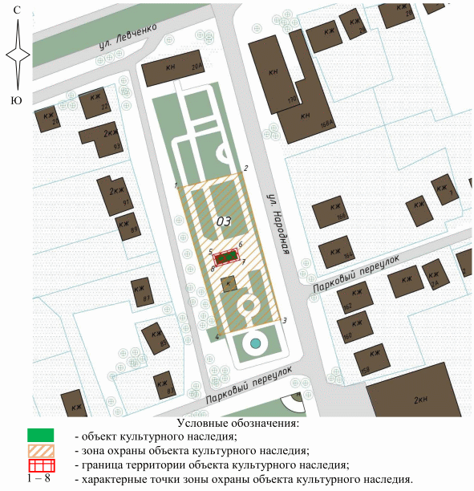

2. Текстовое описание местоположения границ зоны охраны

Внешние границы охранной зоны проходят:
от точки 1 до точки 2 в направлении на северо-восток - 35,92 м;
от точки 2 до точки 3 в направлении на юго-восток - 82,51 м;
от точки 3 до точки 4 в направлении на юго-запад - 34,09 м;
от точки 4 до точки 1 в направлении на северо-запад, замыкая контур, - 82,75 м.
Внутренние границы охранной зоны проходят:
от точки 5 до точки 6 в направлении на северо-восток - 13,60 м;
от точки 6 до точки 7 в направлении на юго-восток - 6,67 м;
от точки 7 до точки 8 в направлении на юго-запад - 13,60 м;
от точки 8 до точки 5 в направлении на северо-запад, замыкая контур, - 6,67 м.
Требования к градостроительным регламентам в границах зоны охраны объекта культурного наследия регионального значения "Братская могила советских воинов, погибших в период Сталинградской битвы", расположенного по адресу: Волгоградская область, Новониколаевский район, р.п. Новониколаевский, ул. Народная, 85а.
В границах зоны охраны объекта культурного наследия запрещается:
размещение объектов, являющихся источниками повышенной пожаро- и взрывоопасности;
строительство объектов капитального строительства, за исключением применения специальных мер, направленных на сохранение и восстановление (регенерацию) историко-градостроительной и (или) природной среды объекта культурного наследия;
реконструкция существующих объектов капитального строительства с увеличением их объемно-пространственных характеристик (размеров, высоты);
строительство капитальных линейных объектов инженерной инфраструктуры (внешние сети водоснабжения, канализации, теплоснабжения, газоснабжения), а также реконструкция линейных объектов инженерной инфраструктуры с увеличением их габаритов в наземной части;
изменение отметок рельефа более чем на 0,25 м;
размещение площадок для хранения и складирования бытовых и промышленных отходов;
установка и эксплуатация всех типов наружной рекламы;
размещение временных построек и объектов, за исключением временных построек и объектов, необходимых для осуществления работ по сохранению объекта культурного наследия, временных элементов событийного и праздничного оформления;
размещение телевизионных и радиоантенн, базовых станций сотовой связи.
В границах зоны охраны объекта культурного наследия разрешается:
применение специальных мер, направленных на сохранение и восстановление (регенерацию) историко-градостроительной и (или) природной среды объекта культурного наследия;
проведение мероприятий, направленных на обеспечение пожарной и экологической безопасности;
строительство подземным способом некапитальных инженерных коммуникаций, необходимых для благоустройства территории;
реконструкция существующих объектов капитального строительства без увеличения их объемно-пространственных характеристик (размеров, высоты);
реконструкция существующих линейных объектов инженерной инфраструктуры (внешние сети водоснабжения, канализации, теплоснабжения, газоснабжения, электроснабжения, телефонизации, Интернет) без увеличения их габаритов в наземной части;
проведение работ по благоустройству и регулировке озеленения территории, в том числе:
организация пешеходных и велосипедных дорожек с использованием в покрытии натуральных материалов (камень, дерево, гравийная смесь и другие) или имитирующих натуральные материалов (тротуарная плитка серых и коричневых оттенков);
посадка деревьев, кустарников, разбивка газонов и цветников, санация в целях улучшения условий восприятия объекта культурного наследия, санитарная рубка;
установка информационных конструкций, содержащих сведения об истории места и связанных с ним исторических событий высотой не более 2 м и площадью информационного поля не более 1,5 м;
установка ограждений, просвет которых не менее 50 процентов поверхности ограждения и высотой не более 1,5 м.

Приложение 4
к приказу
комитета государственной
охраны объектов
культурного наследия
Волгоградской области
от 06.07.2023 N 300

Границы зоны охраны объекта культурного наследия
регионального значения "Братская могила участников
гражданской войны, погибших в борьбе за власть Советов",
расположенного по адресу: Волгоградская область,
Новониколаевский район, р.п. Новониколаевский,
ул. Станционная, 25в

1. Графическое описание местоположения границ зоны охраны
объекта культурного наследия регионального значения
"Братская могила участников гражданской войны, погибших
в борьбе за власть Советов", расположенного по адресу:
Волгоградская область, Новониколаевский район,
р.п. Новониколаевский, ул. Станционная, 25в

1.1. Сведения о зоне охраны объекта культурного наследия
регионального значения "Братская могила участников
гражданской войны, погибших в борьбе за власть Советов",
расположенного по адресу: Волгоградская область,
Новониколаевский район, р.п. Новониколаевский,
ул. Станционная, 25в (далее именуется - зона охраны)

N п/п | Характеристика зоны охраны | Описание характеристик зоны охраны
1 | 2 | 3
1. | Местоположение зоны охраны | Волгоградская область, Новониколаевский район, р.п. Новониколаевский, ул. Станционная, 25в
2. | Площадь +/- величина погрешности определения площади | 1413 кв. м +/- 1 кв. м
3. | Иные характеристики зоны охраны | -

1.2. Сведения о местоположении границ зоны охраны

1.2.1. Система координат: МСК-34 зона 1.
1.2.2. Сведения о характерных точках границ зоны охраны:

Обозначение характерных точек границ | Координаты (метров) |  | Метод определения координат характерной точки | Средняя квадратическая погрешность положения характерной точки (М_{t}) (метров) | Описание обозначения точки на местности (при наличии)
Обозначение характерных точек границ | X | Y | Метод определения координат характерной точки |  | Описание обозначения точки на местности (при наличии)
1 | 2 | 3 | 4 | 5 | 6
1 | 734767,89 | 1251650,29 | Аналитический метод | 0,1 | -
2 | 734771,10 | 1251656,79 | Аналитический метод | 0,1 | -
3 | 734773,75 | 1251666,52 | Аналитический метод | 0,1 | -
4 | 734719,78 | 1251684,50 | Аналитический метод | 0,1 | -
5 | 734714,11 | 1251666,81 | Аналитический метод | 0,1 | -
6 | 734728,87 | 1251661,89 | Аналитический метод | 0,1 | -
7 | 734730,15 | 1251656,67 | Аналитический метод | 0,1 | -
8 | 734741,37 | 1251653,22 | Аналитический метод | 0,1 | -
9 | 734737,59 | 1251640,94 | Аналитический метод | 0,1 | -
10 | 734726,17 | 1251644,45 | Аналитический метод | 0,1 | -
11 | 734723,02 | 1251634,80 | Аналитический метод | 0,1 | -
12 | 734741,74 | 1251629,45 | Аналитический метод | 0,1 | -
13 | 734749,53 | 1251655,59 | Аналитический метод | 0,1 | -
1 | 734767,89 | 1251650,29 | Аналитический метод | 0,1 | -

1.3. План границ зоны охраны

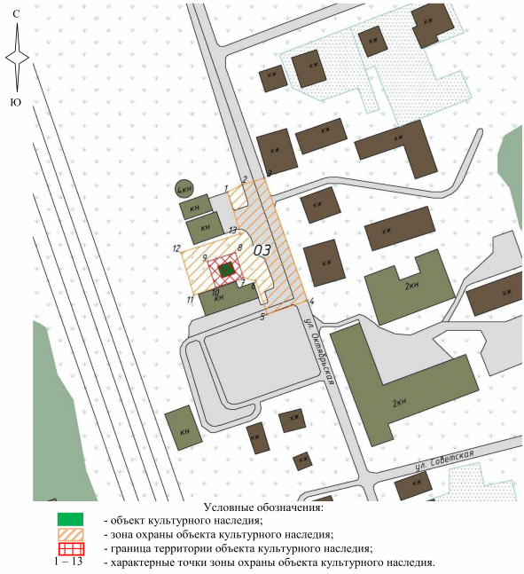

2. Текстовое описание местоположения границ зоны охраны

Границы охранной зоны проходят:
от точки 1 до точки 2 в направлении на северо-восток - 7,24 м;
от точки 2 до точки 3 в направлении на северо-восток - 10,09 м;
от точки 3 до точки 4 в направлении на юго-восток - 56,89 м;
от точки 4 до точки 5 в направлении на юго-запад - 18,58 м;
от точки 5 до точки 6 в направлении на северо-запад - 15,56 м;
от точки 6 до точки 7 в направлении на северо-запад - 5,38 м;
от точки 7 до точки 8 в направлении на северо-запад - 11,73 м;
от точки 8 до точки 9 в направлении на юго-запад - 12,85 м;
от точки 9 до точки 10 в направлении на юго-восток - 11,95 м;
от точки 10 до точки 11 в направлении на юго-запад - 10,15 м;
от точки 11 до точки 12 в направлении на северо-запад - 19,47 м;
от точки 12 до точки 13 в направлении на северо-восток - 27,27 м;
от точки 13 до точки 1 в направлении на северо-запад, замыкая контур, - 19,11 м.

Требования к градостроительным регламентам в границах зоны
охраны объекта культурного наследия регионального значения
"Братская могила участников гражданской войны, погибших
в борьбе за власть Советов", расположенного по адресу:
Волгоградская область, Новониколаевский район,
р.п. Новониколаевский, ул. Станционная, 25в

В границах зоны охраны объекта культурного наследия запрещается:
размещение объектов, являющихся источниками повышенной пожаро- и взрывоопасности;
строительство объектов капитального строительства, за исключением применения специальных мер, направленных на сохранение и восстановление (регенерацию) историко-градостроительной и (или) природной среды объекта культурного наследия;
строительство капитальных линейных объектов инженерной инфраструктуры (внешние сети водоснабжения, канализации, теплоснабжения, газоснабжения), а также реконструкция линейных объектов инженерной инфраструктуры с увеличением их габаритов в наземной части;
изменение отметок рельефа более чем на 0,25 м;
размещение площадок для хранения и складирования бытовых и промышленных отходов;
установка и эксплуатация всех типов наружной рекламы;
размещение временных построек и объектов, за исключением временных построек и объектов, необходимых для осуществления работ по сохранению объекта культурного наследия, временных элементов событийного и праздничного оформления;
размещение телевизионных и радиоантенн, базовых станций сотовой связи.
В границах зоны охраны объекта культурного наследия разрешается:
применение специальных мер, направленных на сохранение и восстановление (регенерацию) историко-градостроительной и (или) природной среды объекта культурного наследия;
проведение мероприятий, направленных на обеспечение пожарной и экологической безопасности;
строительство подземным способом некапитальных инженерных коммуникаций, необходимых для благоустройства территории;
реконструкция существующих линейных объектов инженерной инфраструктуры (внешние сети водоснабжения, канализации, теплоснабжения, газоснабжения, электроснабжения, телефонизации, Интернет) без увеличения их габаритов в наземной части;
проведение работ по благоустройству и регулировке озеленения территории, в том числе:
организация пешеходных и велосипедных дорожек, с использованием в покрытии натуральных материалов (камень, дерево, гравийная смесь и другие) или имитирующих натуральные материалов (тротуарная плитка серых и коричневых оттенков);
посадка деревьев, кустарников, разбивка газонов и цветников, санация в целях улучшения условий восприятия объекта культурного наследия, санитарная рубка;
установка информационных конструкций, содержащих сведения об истории места и связанных с ним исторических событий высотой не более 2 м и площадью информационного поля не более 1,5 м;
установка ограждений, просвет которых не менее 50 процентов поверхности ограждения и высотой не более 1,5 м.

Приложение 5
к приказу
комитета государственной
охраны объектов
культурного наследия
Волгоградской области
от 06.07.2023 N 300

Границы зон охраны объекта культурного наследия
регионального значения "Здание, в котором выступал видный
военачальник Ворошилов Климент Ефремович", расположенного
по адресу: Волгоградская область, Суровикинский
район, г. Суровикино, ул. Ленина, 65

1. Графическое описание местоположения границ зон охраны
объекта культурного наследия регионального значения "Здание,
в котором выступал видный военачальник Ворошилов Климент
Ефремович", расположенного по адресу: Волгоградская область,
Суровикинский район, г. Суровикино, ул. Ленина, 65

1.1. Сведения о зонах охраны объекта культурного наследия
регионального значения "Здание, в котором выступал видный
военачальник Ворошилов Климент Ефремович", расположенного
по адресу: Волгоградская область, Суровикинский район,
г. Суровикино, ул. Ленина, 65 (далее именуется -
зоны охраны)

N п/п | Характеристика зон охраны | Описание характеристик зон охраны
1 | 2 | 3
1. | Местоположение зон охраны | Волгоградская область, Суровикинский район, г. Суровикино, ул. Ленина, 65
2. | Площадь +/- величина погрешности определения площади | Охранная зона (ОЗ): 7159 кв. м +/- 1 кв. м;  Зона регулирования застройки и хозяйственной деятельности (ЗРЗ участок 1, ЗРЗ участок 2): 4448 кв. м +/- 1 кв. м
3. | Иные характеристики зон охраны | -

1.2. Сведения о местоположении границ зон охраны

1.2.1. Система координат: МСК-34 зона 1.
1.2.2. Сведения о характерных точках границ зон охраны:

Обозначение характерных точек границ | Координаты (метров) |  | Метод определения координат характерной точки | Средняя квадратическая погрешность положения характерной точки (М_{t}) (метров) | Описание обозначения точки на местности (при наличии)
Обозначение характерных точек границ | X | Y | Метод определения координат характерной точки |  | Описание обозначения точки на местности (при наличии)
1 | 2 | 3 | 4 | 5 | 6
Охранная зона (ОЗ)
1 | 471206,55 | 1284885,28 | Аналитический метод | 0,1 | -
2 | 471188,53 | 1285014,77 | Аналитический метод | 0,1 | -
3 | 471166,91 | 1285011,99 | Аналитический метод | 0,1 | -
4 | 471172,40 | 1284977,92 | Аналитический метод | 0,1 | -
5 | 471114,17 | 1284969,12 | Аналитический метод | 0,1 | -
6 | 471094,16 | 1284966,86 | Аналитический метод | 0,1 | -
7 | 471102,53 | 1284904,95 | Аналитический метод | 0,1 | -
8 | 471173,55 | 1284913,76 | Аналитический метод | 0,1 | -
9 | 471176,59 | 1284882,36 | Аналитический метод | 0,1 | -
1 | 471206,55 | 1284885,28 | Аналитический метод | 0,1 | -
10 | 471194,55 | 1284936,11 | Аналитический метод | 0,1 | -
11 | 471191,11 | 1284960,61 | Аналитический метод | 0,1 | -
12 | 471157,70 | 1284956,39 | Аналитический метод | 0,1 | -
13 | 471160,81 | 1284931,72 | Аналитический метод | 0,1 | -
10 | 471194,55 | 1284936,11 | Аналитический метод | 0,1 | -
Зона регулирования застройки и хозяйственной деятельности (ЗРЗ участок 1)
9 | 471176,59 | 1284882,36 | Аналитический метод | 0,1 | -
8 | 471173,55 | 1284913,76 | Аналитический метод | 0,1 | -
7 | 471102,53 | 1284904,95 | Аналитический метод | 0,1 | -
14 | 471105,02 | 1284881,34 | Аналитический метод | 0,1 | -
15 | 471133,76 | 1284883,73 | Аналитический метод | 0,1 | -
16 | 471153,37 | 1284879,56 | Аналитический метод | 0,1 | -
9 | 471176,59 | 1284882,36 | Аналитический метод | 0,1 | -
Зона регулирования застройки и хозяйственной деятельности (ЗРЗ участок 2)
4 | 471172,40 | 1284977,92 | Аналитический метод | 0,1 | -
3 | 471166,91 | 1285011,99 | Аналитический метод | 0,1 | -
17 | 471133,19 | 1285007,06 | Аналитический метод | 0,1 | -
18 | 471110,74 | 1284996,28 | Аналитический метод | 0,1 | -
19 | 471091,85 | 1284994,20 | Аналитический метод | 0,1 | -
6 | 471094,16 | 1284966,86 | Аналитический метод | 0,1 | -
5 | 471114,17 | 1284969,12 | Аналитический метод | 0,1 | -
4 | 471172,40 | 1284977,92 | Аналитический метод | 0,1 | -

1.3. План границ зон охраны

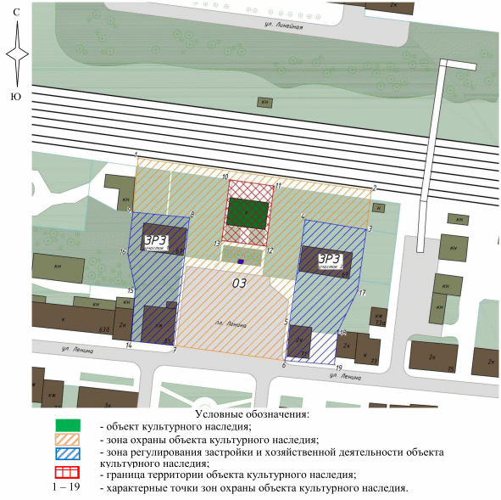

2. Текстовое описание местоположения границ зон охраны

2.1. Внешние границы охранной зоны (ОЗ) проходят:
от точки 1 до точки 2 в направлении на юго-восток - 130,73 м;
от точки 2 до точки 3 в направлении на юго-запад - 21,80 м;
от точки 3 до точки 4 в направлении на северо-запад - 34,51 м;
от точки 4 до точки 5 в направлении на юго-запад - 58,89 м;
от точки 5 до точки 6 в направлении на юго-запад - 20,14 м;
от точки 6 до точки 7 в направлении на северо-запад - 62,47 м;
от точки 7 до точки 8 в направлении на северо-восток - 71,57 м;
от точки 8 до точки 9 в направлении на северо-запад - 31,55 м;
от точки 9 до точки 1 в направлении на северо-восток, замыкая контур, - 30,11 м.
Внутренние границы охранной зоны (ОЗ) проходят:
от точки 10 до точки 11 в направлении на юго-восток - 24,74 м;
от точки 11 до точки 12 в направлении на юго-запад - 33,68 м;
от точки 12 до точки 13 в направлении на северо-запад - 24,87 м;
от точки 13 до точки 10 в направлении на северо-восток, замыкая контур, - 34,03 м.
2.2. Границы зоны регулирования застройки и хозяйственной деятельности (ЗРЗ участок 1) проходят:
от точки 9 до точки 8 в направлении на юго-восток - 31,55 м;
от точки 8 до точки 7 в направлении на юго-запад - 71,57 м;
от точки 7 до точки 14 в направлении на северо-запад - 23,75 м;
от точки 14 до точки 12 в направлении на северо-восток - 28,84 м;
от точки 15 до точки 15 в направлении на северо-запад - 20,06 м;
от точки 16 до точки 9 в направлении на северо-восток, замыкая контур, - 23,38 м.
Границы зоны регулирования застройки и хозяйственной деятельности (ЗРЗ участок 2) проходят:
от точки 4 до точки 3 в направлении на юго-восток - 34,51 м;
от точки 3 до точки 17 в направлении на юго-запад - 34,09 м;
от точки 17 до точки 18 в направлении на юго-запад - 24,90 м;
от точки 18 до точки 19 в направлении на юго-запад - 19,01 м;
от точки 19 до точки 6 в направлении на северо-запад - 27,44 м;
от точки 6 до точки 5 в направлении на северо-восток - 20,14 м;
от точки 5 до точки 4 в направлении на северо-восток, замыкая контур, - 58,89 м.

Требования к градостроительным регламентам в границах зон
охраны объекта культурного наследия регионального значения
"Здание, в котором выступал видный военачальник Ворошилов
Климент Ефремович", расположенного по адресу: Волгоградская
область, Суровикинский район, г. Суровикино, ул. Ленина, 65

Охранная зона (ОЗ)

В границах охранной зоны (ОЗ) объекта культурного наследия запрещается:
размещение объектов, являющихся источниками повышенной пожаро- и взрывоопасности;
строительство объектов капитального строительства, за исключением применения специальных мер, направленных на сохранение и восстановление (регенерацию) историко-градостроительной и (или) природной среды объекта культурного наследия;
реконструкция существующих объектов капитального строительства с увеличением их объемно-пространственных характеристик (размеров, высоты);
строительство капитальных линейных объектов инженерной инфраструктуры (внешние сети водоснабжения, канализации, теплоснабжения, газоснабжения), а также реконструкция линейных объектов инженерной инфраструктуры с увеличением их габаритов в наземной части;
изменение отметок рельефа более чем на 0,25 м;
размещение площадок для хранения и складирования бытовых и промышленных отходов;
установка и эксплуатация всех типов наружной рекламы;
размещение временных построек и объектов, за исключением временных построек и объектов, необходимых для осуществления работ по сохранению объекта культурного наследия, временных элементов событийного и праздничного оформления;
размещение телевизионных и радиоантенн, базовых станций сотовой связи.
В границах охранной зоны (ОЗ) объекта культурного наследия разрешается:
применение специальных мер, направленных на сохранение и восстановление (регенерацию) историко-градостроительной и (или) природной среды объекта культурного наследия;
проведение мероприятий, направленных на обеспечение пожарной и экологической безопасности;
строительство подземным способом некапитальных инженерных коммуникаций, необходимых для благоустройства территории;
реконструкция существующих объектов капитального строительства без увеличения их объемно-пространственных характеристик (размеров, высоты);
реконструкция существующих линейных объектов инженерной инфраструктуры (внешние сети водоснабжения, канализации, теплоснабжения, газоснабжения, электроснабжения, телефонизации, Интернет) без увеличения их габаритов в наземной части;
проведение работ по благоустройству и регулировке озеленения территории, в том числе:
организация пешеходных и велосипедных дорожек, с использованием в покрытии натуральных материалов (камень, дерево, гравийная смесь и другие) или имитирующих натуральные материалов (тротуарная плитка серых и коричневых оттенков);
посадка деревьев, кустарников, разбивка газонов и цветников, санация в целях улучшения условий восприятия объекта культурного наследия, санитарная рубка;
установка информационных конструкций, содержащих сведения об истории места и связанных с ним исторических событий высотой не более 2 м и площадью информационного поля не более 1,5 м;
установка ограждений, просвет которых не менее 50 процентов поверхности ограждения и высотой не более 1,5 м.

Зона регулирования застройки и хозяйственной деятельности
(ЗРЗ участок 1, участок 2)

В границах зоны регулирования застройки и хозяйственной деятельности (ЗРЗ участок 1, участок 2) запрещается:
строительство объектов капитального строительства с нарушением требований к строительству объектов капитального строительства для данной зоны;
реконструкция объектов капитального строительства с нарушением требований к реконструкции объектов капитального строительства для данной зоны;
наземный и надземный способ строительства линейных объектов инженерной инфраструктуры (внешние сети водоснабжения, канализации, теплоснабжения, газоснабжения, электроснабжения, телефонизации, Интернет);
использование строительных технологий, создающих динамические нагрузки на объект культурного наследия;
размещение телевизионных и радиоантенн, базовых станций сотовой связи.
В границах зоны регулирования застройки и хозяйственной деятельности (ЗРЗ участок 1, участок 2) разрешается:
строительство объектов капитального строительства с соблюдением следующих требований:
максимальная высота зданий, строений, сооружений с учетом высотных акцентов - 10 м, тип крыши - скатная, вальмовая, материалы отделки фасадов - керамический кирпич, камень, дерево, штукатурка, цветовое решение фасадов в неярких тонах, кровли - в оттенках серого или красно-коричневого;
реконструкция объектов капитального строительства с соблюдением следующих требований:
с сохранением объемно-пространственных характеристик (размеров, пропорций, высоты) или, в случае изменения объемно-пространственных характеристик, без превышения предельных параметров строительства в границах данной зоны;
с использованием типа крыши, материалов отделки фасадов и цветовых решений в соответствии с требованиями к строительству в границах данной зоны;
строительство подземных линейных объектов транспортной и инженерной инфраструктур;
реконструкция существующих линейных объектов инженерной инфраструктуры (внешние сети водоснабжения, канализации, теплоснабжения, газоснабжения, электроснабжения, телефонизации, Интернет);
проведение мероприятий, направленных на обеспечение пожарной и экологической безопасности;
снос (демонтаж) объектов капитального строительства, а также некапитальных строений и сооружений;
проведение работ по озеленению территории: посадка деревьев, кустарников, разбивка газонов, цветников, палисадников, санитарная рубка.

